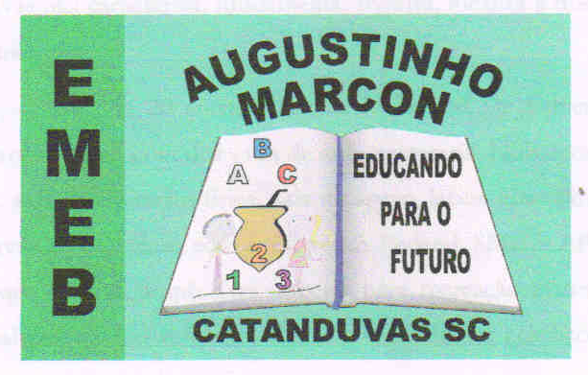 | Escola Municipal de Educação Básica Augustinho Marcon.  Catanduvas, maio de 2021.  Diretora: Tatiana Bittencourt Menegat.  Assessora Técnica Pedagógica: Maristela Apª. Borella Baraúna.  Assessora Técnica Administrativa: Margarete Petter Dutra.  Professora: Gabriela Abatti.  Aluno(a): _____________________________________________  Disciplina: Educação Física  Turma: 1º ano.

AULA 12 REMOTA - SEQUÊNCIA DIDÁTICA 02 – EDUCAÇÃO FÍSICA –
1º ANO – 10/05 A 14/05.

NOME DA ATIVIDADE: DESAFIO VIRA COPOS

PARA ESTÁ ATIVIDADE PRECISARÁ DE COPOS DESCARTÁVEIS OU DE PLÁSTICO E TAMPINHAS DE GARRAFA PET. OS COPOS ESTARÃO COM A BUNDA VIRADA PARA CIMA E A TAMPINHA COLOCADA EM CIMA, UM COPO DO LADO DO OUTRO, A CRIANÇA DEVERÁ JOGAR A TAMPINHA PARA CIMA COM O COPO FAZENDO COM QUE A TAMPINHA CAIA DENTRO DO COPO E IR MONTANDO UMA TORRE COM OS COPOS VIRADOS.

DURAÇÃO: 30 MINUTOS.

